
Tratamento e Análise de Dados Agrícolas Públicos – Tabela 5457 (SIDRA/IBGE)

Com foco em culturas de alto valor agregado no Brasil

Relatório Técnico-Científico
Trabalho desenvolvido em parceria entre a Becomex e a Escola DNC, apresentado como requisito parcial para conclusão do curso de Engenharia de Dados e Business Intelligence.
Grupo 6 – Turma 2025
Pedro Ferreira, Izadora Abe, Lucas Nunes, Mikaelly Dias, Robson Silva, Thiago Henrique.
Data de entrega: 25/6/25
Trabalho apresentado e aprovado em 30 de junho de 2025.
Prof. Guilhermino dos Santos
Orientador – Escola DNC

Denys Cabral | Gustavo Felizardo
Representante Técnico – Becomex

SUMÁRIO
1. Business Understanding
1.1 Objetivo do Negócio
1.2 Avaliação da Situação
1.3 Metas de Mineração de Dados
1.4 Plano do Projeto

2. Data Understanding
2.1 Coleta Inicial de Dados
2.2 Descrição dos Dados
2.3 Explorando os Dados
2.4 Qualidade dos Dados

3. Data Preparation
3.1 Selecionar Dados
3.2 Limpando os Dados
3.3 Construindo os Dados
3.4 Integrando os dados
3.5 Formatando os Dados

4. Modeling
4.1 Selecionando Técnica de Modelagem
4.2 Gerar Design de Teste
4.2.1 Modelo de Construção
4.3 Avaliar o Modelo

5. Evaluation
5.1 Avaliação dos Resultados
5.2 Revisão do Processo
5.3 Determinação dos Próximos Passos

6. Deployment
6.1 Plano de Implementação
6.2 Plano de Monitoramento e Manutenção
6.3 Relatório Final
6.4 Revisão do Projeto

7. Referências e Recursos Utilizados

1. Business Understanding

1.1 Objetivo do Negócio
A agricultura brasileira representa um dos pilares centrais da economia do país, sendo responsável por relevante participação no PIB, na balança comercial e na geração de empregos diretos e indiretos. Dentro desse cenário, compreender com profundidade a dinâmica produtiva nacional, em especial por meio de dados públicos e confiáveis, tornou-se uma exigência para políticas públicas, planejamento logístico, investimentos privados e estratégias de sustentabilidade.
Neste contexto, o presente projeto tem como objetivo estruturar, tratar e visualizar dados oficiais da produção agrícola brasileira, com foco em produtos de alto valor estratégico para exportação. Por meio de um pipeline de dados replicável e de fácil manutenção, buscamos fornecer uma base sólida que auxilie stakeholders na tomada de decisões embasadas, com foco no uso corporativo e governamental dos dados disponibilizados pelo sistema SIDRA/IBGE.

1.2 Avaliação da Situação
A realidade dos dados abertos do Brasil, ainda que robusta, impõe desafios significativos para sua manipulação e análise. A Tabela 5457 do SIDRA/IBGE, por exemplo, contém milhares de registros anuais sobre dezenas de culturas agrícolas, distribuídas em múltiplos níveis geográficos (UF, municípios, microrregiões, mesorregiões e grandes regiões).
Entre os desafios enfrentados, destacam-se:
- Fragmentação dos dados em múltiplas tabelas
- Ausência de um modelo dimensional estruturado
- Necessidade de correções de encoding, padronização e interpretação de simbologias específicas (ex: '..', 'X', '0')
- Falta de chaves claras para conexão entre tabelas
- Volume elevado de arquivos com diferentes granularidades
Diante disso, optamos por aplicar um modelo de tratamento baseado em ELT (Extract, Load, Transform) e pela adoção do modelo estrela (Star Schema) para viabilizar a exploração dos dados em Power BI e outras ferramentas analíticas.

1.3 Metas de Mineração de Dados
O projeto foi estruturado com metas claras e práticas, condizentes com o tempo de execução e o escopo realista para um time de formação técnica. As principais metas definidas foram:
- Selecionar um recorte analítico relevante: os 10 principais produtos agrícolas de exportação, com base em uma análise exploratória histórica (últimos 50 anos)
- Garantir a limpeza, integridade e padronização das tabelas fato e dimensões
- Estruturar os dados em um modelo relacional escalável
- Documentar o processo em conformidade com a metodologia CRISP-DM
- Gerar entregáveis que atendam aos padrões de reuso para empresas como a Becomex e iniciativas de transparência de dados

1.4 Plano do Projeto
O plano foi baseado nas etapas do CRISP-DM (Cross Industry Standard Process for Data Mining), adaptado ao ambiente de dados públicos e às ferramentas disponíveis durante o projeto. As fases foram:
- Compreensão do negócio e definição do escopo
- Exploração e coleta dos dados via plataforma SIDRA/IBGE
- Limpeza e normalização dos dados extraídos (tratamento de encoding, renomeação, quebra de colunas largas, exclusão de colunas nulas)
- Criação de tabelas de dimensão com apoio de arquivos auxiliares do IBGE (RELATÓRIO_DTB, dicionários de produto e variável)
- Unificação das tabelas fato com padronização por produto, unidade, ano e localização
- Construção do modelo estrela com foco em flexibilidade analítica
- Validação de joins, chaves primárias e integridade relacional
- Desenvolvimento de dashboard em Power BI em estrutura multipágina
- Geração de documentação e storytelling técnico para apresentação à banca DNC e patrocinador Becomex

2. Data Understanding

2.1 Coleta Inicial de Dados
A coleta de dados teve como origem o banco oficial do SIDRA/IBGE, especificamente a Tabela 5457, que apresenta dados sobre a produção agrícola por produto, região, unidade de medida e ano. A escolha pela Tabela 5457 se deve à sua riqueza estatística, ampla cobertura geográfica e granularidade adequada para análises quantitativas e comparativas.
O processo de coleta foi inicialmente realizado manualmente e por extração via scripts Python, garantindo maior controle sobre os dados baixados e permitindo documentação clara sobre os arquivos utilizados. Foram aplicadas estratégias de versionamento, organização por tipo de medida (absoluto e percentual) e diferenciação por nível geográfico.
O uso de Trello como ferramenta de controle colaborativo foi essencial para mapear cada etapa do fluxo de coleta, incluindo a leitura atenta das notas metodológicas do IBGE, indispensáveis para interpretação correta de simbologias como “..” (dado inexistente), “X” (não aplicável) e “0” (valor zero), além das variações de unidades de medida entre anos.
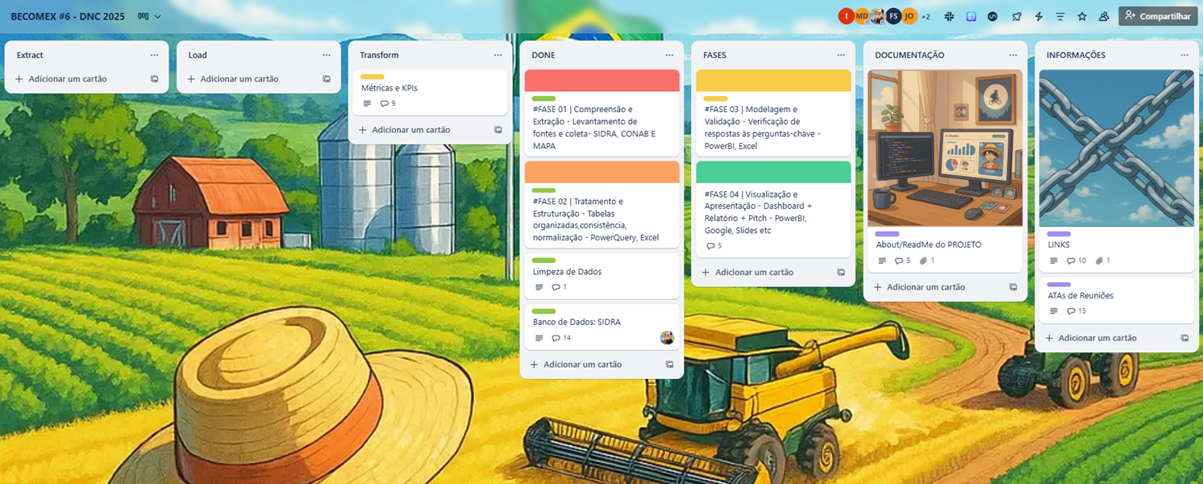
Figura 1- Trello
A escolha por trabalhar com o nível municipal se deu pela necessidade de maior detalhamento regional, permitindo análises mais ricas e segmentadas. A figura 2 ilustra o formato exato utilizado para a extração dos dados. A figura 3 ilustra as variáveis selecionadas, enquanto a figura 4 contém o formato do download.
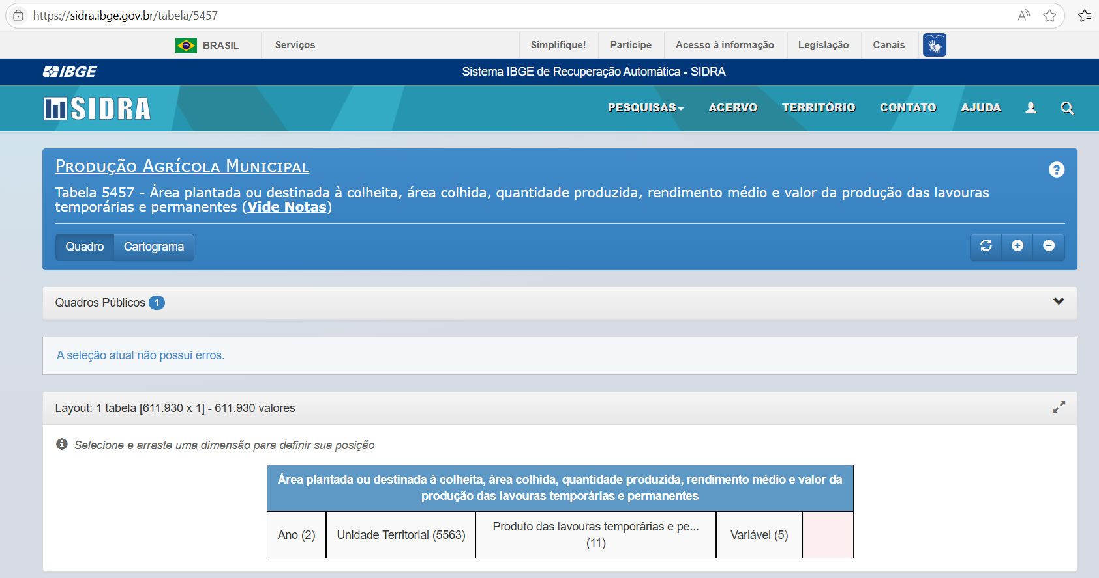
Figura 2 - Formato extraído do SIDRA
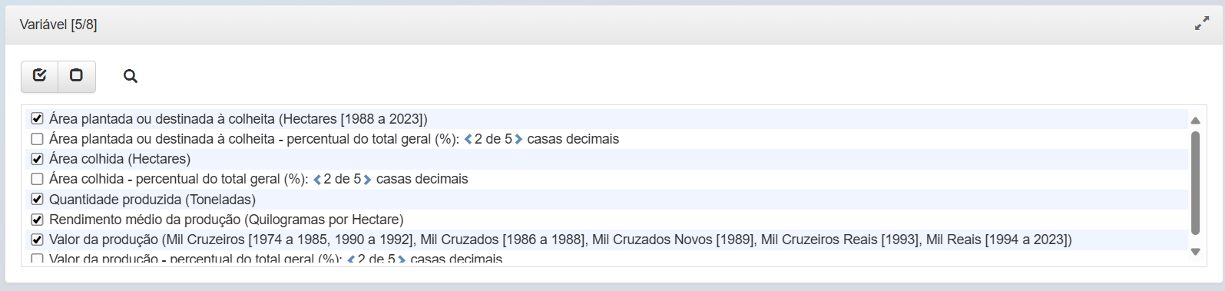
Figura 3 - Variáveis selecionadas
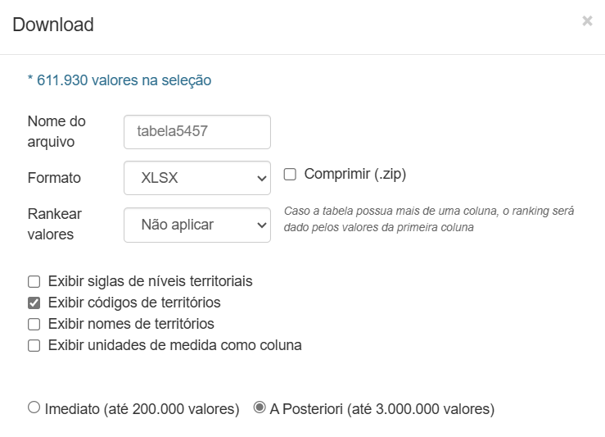
Figura 4 - Página de Download SIDRA
Em relação às variáveis selecionadas, não foram extraídos dados percentuais uma vez que eles podem ser obtidos por meio de cálculos dos dados existentes.
Estas instruções permitem a extração de relatórios para atualizações, uma vez que o formato foi padronizado de modo a permitir futuras atualizações do dashboard sem a necessidade de reprocessamento em ferramentas externas — bastando acessar o site do IBGE, repetir os filtros definidos e substituir o arquivo e atualizar a consulta do Power BI.

2.2 Descrição dos Dados
Os dados extraídos compreendem medidas como:
- Área plantada (hectares)
- Área colhida (hectares)
- Produção (toneladas)
- Produtividade (kg/ha)
- Valor da produção (milhões de reais)
Cada linha representa uma observação com granularidade variável (de município a grande região), associada a um ano específico (2022 ou 2023), um tipo de dado, uma cultura agrícola (produto) e uma variável medida.
Com base nesse conjunto, as colunas foram padronizadas, e variáveis ambíguas foram separadas em campos distintos para permitir análises mais refinadas no Power BI.

2.3 Explorando os Dados
A exploração inicial permitiu insights relevantes sobre a dispersão da produção agrícola no território brasileiro. Foi possível:
- Identificar as regiões com maior concentração de cultivo por produto
- Comparar os indicadores entre os anos 2022 e 2023
- Avaliar a produtividade média das culturas por hectare
- Analisar a relação entre área cultivada e valor monetário gerado
Durante essa fase, emergiram perguntas analíticas fundamentais para orientar os dashboards e a modelagem de dados, como:
- Quais produtos concentram maior valor de produção?
- Onde estão as regiões mais produtivas?
- Como as proporções entre área plantada e colhida se comportam por região?
- Há relação entre extensão territorial e valor agregado?
Essas perguntas foram traduzidas em filtros e KPIs nos dashboards criados, dando suporte à visualização estratégica e análise de tendências.

2.4 Qualidade dos Dados
A qualidade dos dados foi um dos pontos críticos tratados com atenção. As principais ações tomadas foram:
- Tratamento de colunas nulas e símbolos especiais usados pelo IBGE (como “..” e “X”)
- Conversão de tipos para garantir integridade numérica e textual
- Padronização de unidades de medida, com base nas notas metodológicas e arquivos auxiliares
- Normalização de dados geográficos, com criação da dim_territorio usando bases oficiais do IBGE
- Verificação de consistência temporal (anos válidos, sem lacunas)
- Exclusão de colunas totalmente vazias ou irrelevantes para o modelo final
Essas etapas garantiram a construção de um modelo limpo, confiável e pronto para integração com ferramentas de BI. Além disso, foram registradas e documentadas todas as decisões de limpeza, facilitando a reprodutibilidade futura do projeto.

3. Data Preparation

3.1 Selecionar Dados
A seleção dos dados partiu da compreensão aprofundada da Tabela 5457 da base SIDRA/IBGE, que apresenta variáveis relacionadas à produção agrícola nacional. Diante da amplitude da base e da limitação temporal do projeto, definiu-se um recorte estratégico baseado em três critérios:
- Relevância econômica dos produtos no mercado interno e externo
- Viabilidade técnica de manipulação dos dados
- Potencial analítico das variáveis disponíveis
Com base nisso, foram selecionados os seguintes produtos agrícolas:
- Algodão herbáceo (em caroço)
- Arroz (em casca)
- Cacau (em amêndoa)
- Café (em grão) Total
- Cana-de-açúcar
- Feijão (em grão)
- Fumo (em folha)
- Laranja
- Milho (em grão)
- Soja (em grão)
Foram considerados os anos de 2022 e 2023, o que permitiu análises comparativas ao longo do tempo e manteve o volume de dados dentro da capacidade de processamento da equipe e das ferramentas utilizadas (Excel, Power BI e Python).

3.2 Limpando os Dados
A limpeza dos dados foi uma etapa crucial, dada a presença de diversos símbolos e formatos inconsistentes originados do próprio sistema do IBGE. As principais ações realizadas, inicialmente em Python a fins exploratórios, foram:
- Remoção de colunas e linhas completamente vazias
- Substituição e exclusão de símbolos como:
  - '..': Dado não disponível
  - 'X': Dado não aplicável
  - '*': Dado suprimido para preservar sigilo
- Conversão correta de tipos de dados (ex.: de object para float ou int)
- Padronização dos nomes dos produtos e variáveis
- Separação entre variáveis (área, valor, produção, etc.) e unidades de medida
Após os estudos e análises realizadas em Python, a extração da tabela fato foi seguida de diversas transformações dentro do Power Query. Inicialmente, foram aplicadas operações de limpeza estrutural, como a remoção de colunas desnecessárias, renomeação padronizada dos cabeçalhos e conversões de tipo para garantir a integridade dos dados. Além disso, valores simbólicos como "X", "…" ou "0" foram desconsiderados.
Com a tabela fato fAgricultura limpa e estruturada, foi possível derivar duas tabelas dimensão diretamente a partir dela: a dimensão dAno e a dimensão dProduto. Ambas foram criadas por meio da remoção de duplicatas e da reorganização das colunas relevantes, seguindo os princípios de modelagem dimensional e garantindo integridade referencial. A utilização dessas dimensões permitiu uma maior flexibilidade na segmentação dos dados dentro dos painéis analíticos.
Adicionalmente, foi necessária a criação de uma terceira dimensão: a dimensão dRegião. Embora a base fato apresentasse apenas códigos de municípios (conforme padrão do SIDRA), a compreensão e análise regional exigiam a identificação nominal e hierárquica das regiões brasileiras (estado, macrorregião, etc.). Para isso, foi realizada uma segunda extração manual diretamente do site do IBGE (Divisão Territorial Brasileira | IBGE), utilizando uma tabela oficial de correspondência entre códigos IBGE e nomes de unidades geográficas. Essa tabela foi incorporada ao modelo como dimensão de regiões, viabilizando a agregação e o cruzamento dos dados por estados e regiões geográficas.
Esses ajustes garantiram que os dados pudessem ser utilizados diretamente na construção do modelo dimensional, respeitando os princípios de governança e integridade estatística.
A escolha pelo uso exclusivo do Power Query trouxe vantagens significativas para o projeto: além da centralização de todo o processo de ETL dentro do Power BI — o que facilita a rastreabilidade e manutenção do fluxo —, eliminou-se a dependência de linguagens externas ou scripts adicionais, simplificando a reusabilidade da solução por usuários com perfis menos técnicos. A atualização da base pode ser realizada de forma direta e acessível: ao repetir o processo de extração no site do IBGE com os mesmos parâmetros e substituir o arquivo fonte, o Power BI atualiza automaticamente o modelo de dados e os dashboards associados, garantindo continuidade e escalabilidade ao projeto.
Dessa forma, o uso do Power Query se mostrou uma escolha estratégica, permitindo aliar robustez técnica à simplicidade operacional, dois requisitos essenciais para garantir a viabilidade e replicabilidade da solução em ambientes acadêmicos, públicos e privados.

3.3 Construindo os Dados
Com os dados limpos, foi possível organizar as informações no formato relacional necessário para a construção do modelo em estrela (Star Schema). Essa organização incluiu:
- Normalização dos dados em tabelas fato e dimensões
- Criação da tabela fagricultura
- Extração de atributos territoriais e temporais para alimentar as tabelas dimensão.
Cientes de que o Power BI exige relacionamentos simples e unidirecionais para um modelo robusto, tomamos a decisão de organizar os dados em formato Star Schema, por ser mais adequada a contextos analíticos, facilitando o uso de segmentações, filtros e visualizações interativas, garantindo que as dimensões tivessem chaves únicas.
Assim, os dados foram organizados em tabelas fato e tabelas dimensão, de modo a centralizar as informações quantitativas — como produção, área plantada e valor gerado — nas tabelas fato, enquanto os atributos descritivos — como localização geográfica, produto agrícola, ano — foram alocados em tabelas dimensão, relacionadas por meio de chaves primárias.
Essa estrutura segue os princípios da modelagem dimensional e visa otimizar o desempenho das consultas no Power BI, especialmente em cenários de grande volume de dados. Além disso, facilita a manutenção do modelo, a escalabilidade da solução e a reutilização dos dados em análises futuras.
A adoção desse modelo contribui diretamente para a clareza estrutural da base, o que favorece a criação de dashboards interativos e personalizados, com filtros por região, produto e período. Espera-se que essa organização proporcione ganhos significativos em termos de usabilidade, explorabilidade e compreensão dos dados por diferentes perfis de usuários.
As tabelas criadas nesta fase foram:
- dAno: com valores únicos selecionados a partir da fato, tipados como datetime para permitir filtros e segmentações temporais
- dProduto: lista única dos produtos selecionados extraídos da tabela fato, cada um em uma coluna específica para melhor visualização e relacionamentos diretos
- dRegiao: tabela extraída do IBGE e tratada contendo informações demográficas sobre os municípios (menor granularidade).
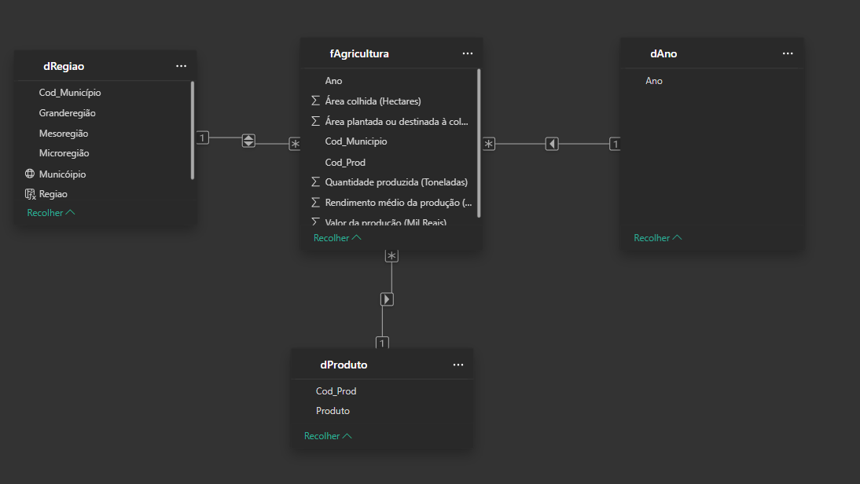
Figura 5 - Modelo Star Schema do projeto

3.4 Integrando os Dados
A integração inicial dos dados foi feita de forma programática e exploratória com o auxílio da linguagem Python (pandas, numpy) e posteriormente no Power Query. Neste momento, nenhuma transformação adicional foi necessária, pois os dados já haviam sido organizados segundo os princípios do modelo dimensional Star Schema.
Destacam-se os seguintes pontos nesta fase:
- Conexão direta com as tabelas fato e dimensão, já limpas, deduplicadas e tipadas, prontas para uso analítico
- Relacionamento unidirecional entre as tabelas, utilizando chaves primárias e estrangeiras previamente definidas no processo de modelagem
- Ausência de retrabalho no Power Query, reforçando a eficiência do tratamento realizado e a consistência estrutural do Star Schema
- Leitura automática e não destrutiva dos arquivos .xlsx, garantindo reusabilidade e fácil atualização da base sem reprocessamento
Essa abordagem evidencia o valor do Star Schema como estrutura-base do projeto, otimizando a performance no Power BI, garantindo a clareza dos relacionamentos e eliminando a necessidade de transformações complexas no ambiente visual. O modelo entregue está pronto para escalabilidade, reutilização e expansão conforme novas edições do SIDRA.

3.5 Formatando os Dados
A formatação final teve como foco a compatibilidade com ferramentas de BI, levando em consideração respeito a cada tipo de dado para cada coluna, respectivamente, e a legibilidade dos dados por partes interessadas externas ao time. Foram aplicadas boas práticas como:
- Nomeação clara e padronizada das colunas
- Armazenamento em arquivos .csv separados por dimensão e fato
- Exportação para uma estrutura de pastas organizada
Todo o pipeline de preparação foi documentado e validado por múltiplos membros do grupo, com controle de versões, garantindo confiabilidade e reprodutibilidade do trabalho.

4. Modeling

4.1 Selecionando Técnica de Modelagem
A etapa de modelagem do projeto teve como ponto de partida a padronização e estruturação de dados realizados nas fases anteriores. A complexidade da base — combinada à necessidade de permitir análises interativas e segmentadas — exigiu a adoção de uma técnica de modelagem que privilegiasse simplicidade, escalabilidade e performance.
Foi escolhido o modelo dimensional no formato Star Schema, pois esse tipo de estrutura favorece:
- Redução de redundância
- Clareza no relacionamento entre tabelas
- Eficiência em ambientes de análise como Power BI
- Fácil expansão para novos produtos, períodos ou regiões
As tabelas foram divididas em:
- Fato: concentrando as métricas quantitativas (produção, área, valor, etc.)
- Dimensões: contendo atributos descritivos (produto, região, tempo)
Essa estrutura garantiu relações 1:N (um-para-muitos), evitando ambiguidade e mantendo a integridade das análises mesmo em filtros cruzados.

4.2 Gerar Design de Teste
Para assegurar a integridade do modelo construído, foi necessário aplicar testes de relacionamento e validação entre tabelas. Os principais critérios utilizados foram:
- Verificação de chaves primárias nas tabelas dimensão (ex: ID_Produto, ID_Ano, ID_Território)
- Testes de duplicidade nas tabelas de dimensão e fato, para garantir unicidade das chaves
- Teste de consistência dos dados após joins no Power BI (relacionamentos automáticos e manualmente ajustados)
O design de teste também incluiu simulações de filtros no Power BI, especialmente com os dados de 2023, para verificar se as medidas (DAX) estavam sendo corretamente aplicadas ao cruzar diferentes dimensões.
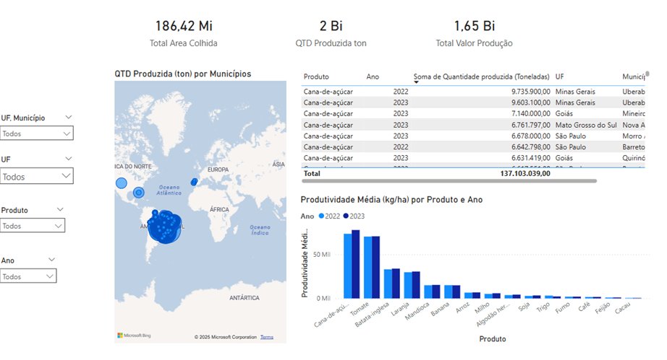
Figura 6 - Dashboard de Teste
Durante a fase de construção visual no Power BI (Figura 6), foi identificado um comportamento anômalo no componente de mapa geográfico utilizado para a exibição da distribuição espacial da produção agrícola. Ao testar a visualização, observou-se a presença de pontos marcados em regiões fora do território nacional — mais especificamente em países como Estados Unidos e nações da Europa Ocidental — mesmo sendo de conhecimento prévio e validado que a base de dados do SIDRA/IBGE contempla exclusivamente municípios e regiões geográficas do Brasil.
Essa inconsistência foi diagnosticada como resultado de uma leitura incorreta por parte do Power BI em relação aos campos de localização. Ainda que os dados tenham sido previamente tratados e limitados ao escopo nacional, a ausência de uma padronização explícita nos nomes de localidades, somada à natureza ambígua de certos termos geográficos (como nomes de cidades homônimas em diferentes países), ocasionou erros de georreferenciamento automático na visualização.
A situação reforça a importância de etapas rigorosas de padronização e validação semântica na criação de dashboards geográficos. Como solução, foram adotadas práticas adicionais, como a substituição de campos ambíguos por códigos IBGE ou nomes hierarquizados, adicionando uma coluna concatenando o Estado com o País e o uso de camadas geográficas personalizadas para garantir a correta interpretação espacial das informações. Esse episódio demonstrou, na prática, como pequenas falhas de mapeamento podem comprometer a confiabilidade da visualização final e destacou o valor da modelagem dimensional como ferramenta preventiva para esse tipo de erro.

4.2.1 Modelo de Construção
A construção do modelo ocorreu em duas etapas, inicialmente em Python e a versão final no Power BI.
Antes de transferir os dados para o Power BI, foi realizada uma limpeza intensiva no ambiente do Google Colab. Esse processo consistiu em:
- Normalização de colunas geográficas e desmembramento dos campos concatenados
- Padronização de nomes e unidades
- Criação das tabelas dim_variavel, dim_territorio, dim_ano, dim_nivel, dim_produto
- Consolidação de fato_agricultura, contendo valores absolutos e percentuais tratados
Essa etapa de pré-modelagem realizada em Python — utilizando principalmente as bibliotecas pandas e numpy — teve como principal finalidade permitir uma imersão inicial nos dados brutos extraídos do SIDRA/IBGE. Por meio de operações programáticas de leitura, concatenação, inspeção e testes exploratórios, o grupo conseguiu compreender melhor a estrutura dos arquivos, a variedade de variáveis, os tipos de inconsistências presentes (como valores nulos, duplicados e formatações distintas) e, sobretudo, mapear a complexidade envolvida na consolidação dos dados em um modelo relacional robusto.
Entretanto, é fundamental deixar claro que essa pré-modelagem teve caráter exclusivamente investigativo e de apoio ao entendimento técnico dos dados. Nenhuma estrutura gerada nesse momento foi mantida ou utilizada diretamente na construção da solução final.
A modelagem definitiva — aquela que resultou no produto entregue à Becomex e à DNC — foi realizada integralmente no ambiente do Power Query, dentro do Power BI. Foi nesse ambiente que ocorreram todas as operações oficiais de limpeza, normalização, transformação e modelagem dimensional dos dados. A decisão de centralizar o tratamento no Power Query foi estratégica, visando garantir simplicidade de atualização, rastreabilidade dos passos executados e maior acessibilidade para outros times que futuramente utilizem ou repliquem o projeto.
Dessa forma, pode-se afirmar que o uso do Python teve papel essencial como ferramenta auxiliar de exploração e diagnóstico, mas que todo o fluxo de ELT definitivo — incluindo a padronização de nomenclaturas, estruturação do modelo estrela e preparação para visualização — foi executado de forma consolidada no Power Query, compondo assim a base técnica da entrega oficial.
A versão final no Power BI possui página de capa, página de descrição e 5 páginas de conteúdo do dashboard:
- Produção e Produtividade: apresenta indicadores gerais da produção agrícola, distribuição geográfica por município, detalhamento por cultura e ano, a comparação da produtividade média.
- Comparativos Regionais e Evolução Temporal: comparações da produção agrícola por cultura, variações entre os anos e distribuição por região do Brasil
- Projeção da Produção 2024 / 2025: projeções anuais de produção agrícola com base na tendência dos anos anteriores.
- Proporção Nacional por Estado: apresenta a distribuição percentual da produção agrícola brasileira por município.
- Proporção Nacional por Município : distribuição percentual da produção agrícola por estado.
Além dos tratamentos de ELT realizados em M no Power Query apresentados no Capítulo 3, para a construção do dashboard final foram necessárias a criação de medidas em DAX, ilustradas na Figura 7.

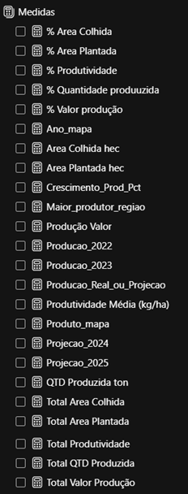
Figura 7 - Medidas criadas em DAX

4.3 Avaliar o Modelo
A avaliação do modelo incluiu tanto testes técnicos quanto validações qualitativas:
Testes técnicos:
- Relacionamentos íntegros no Power BI
- Performance nos filtros e medidas criadas (sem delay)
- Validação cruzada com dados do IBGE para verificar coerência nas métricas
Validações qualitativas:
- Clareza da estrutura relacional (entendimento por stakeholders externos)
- Flexibilidade para adição de novas variáveis ou granularidades
- Facilidade de replicação para futuros produtos ou outros recortes geográficos
A avaliação demonstrou que o modelo atende ao objetivo do projeto: fornecer uma base confiável, escalável e compreensível, pronta para análises analíticas e exploratórias com foco no agronegócio nacional.

5. Evaluation

5.1 Avaliação dos Resultados
Após um processo intensivo de limpeza, padronização, modelagem e visualização de dados, a fase de avaliação concentrou-se em verificar se a solução desenvolvida cumpre seu objetivo central: transformar um repositório de dados públicos em uma ferramenta útil, acessível e interpretável para diferentes públicos.
A decisão de focar nos dez principais produtos agrícolas do Brasil permitiu ao grupo um equilíbrio entre profundidade analítica e viabilidade operacional. Essa seleção favoreceu a criação de um ambiente exploratório claro e escalável, no qual cada métrica se conecta diretamente a um contexto relevante de análise.
A validação dos resultados não foi meramente técnica. O grupo empenhou-se em construir uma narrativa de dados que facilitasse a leitura e a interpretação mesmo por usuários com pouca ou nenhuma experiência prévia em análise agrícola. Foram avaliados:
- A clareza na disposição dos gráficos
- A navegabilidade entre filtros e segmentos
- A coerência na apresentação de métricas absolutas e relativas
- A aderência do modelo aos princípios do Star Schema
Os resultados mostraram que a combinação entre filtros geográficos, temporais e de produto permitiu responder a perguntas importantes do agronegócio nacional — como produtividade por hectare, variações percentuais entre anos e concentração regional de determinadas culturas.

5.2 Revisão do Processo
Durante a revisão do processo, foi possível identificar aprendizados e pontos de melhoria importantes. O uso de dados do SIDRA, embora rico em detalhes, apresentou desafios estruturais significativos, como:
- Campos agregados que exigiram separações manuais
- Presença de valores não numéricos e códigos ambíguos (‘..’, ‘X’, etc.)
- Falta de padronização entre arquivos e entre anos
Apesar desses obstáculos, a utilização da metodologia CRISP-DM proporcionou um caminho disciplinado para o refinamento contínuo do projeto. Cada fase retroalimenta a anterior, promovendo melhorias incrementais.
A reestruturação dos dados geográficos e a padronização de unidades foram etapas cruciais para garantir a consistência relacional do modelo e evitar confusões na navegação e nas comparações.
Adicionalmente, foi verificado que a separação entre dimensões e fatos, com suas respectivas chaves primárias e estrangeiras, assegurou a integridade referencial e melhorou a performance dos dashboards no Power BI.

5.3 Determinação dos Próximos Passos
Embora o escopo do projeto tenha se concentrado na construção de uma solução funcional com base nos dados da tabela 5457 do SIDRA, diversas possibilidades de expansão foram identificadas ao longo da jornada:
- Incorporação de novas variáveis: como dados climáticos, índices de produtividade regional ou dados de comercialização externa
- Aplicação de modelos estatísticos: como regressão, análise de clusters ou projeções de produção por cultura
- Aprimoramento visual: inserção de mapas interativos, páginas dedicadas por cultura ou painéis executivos com storytelling por região
- Automatização da coleta: via API da SIDRA para permitir atualizações dinâmicas do dashboard
- Análise longitudinal: expansão da base para incluir dados desde os anos 2000 ou antes, permitindo estudos de tendências e ciclos
Além disso, considera-se a possibilidade de formatar a entrega como um produto educacional open-source, possibilitando que outras escolas, universidades e organizações públicas utilizem o modelo como base para suas próprias análises.
Esta fase conclui que a construção de valor a partir de dados públicos não depende apenas da técnica, mas também da intenção analítica e da sensibilidade narrativa. O dashboard não apenas responde a perguntas: ele convida à descoberta.

6. Deployment

6.1 Plano de Implementação
A entrega deste projeto foi planejada de forma que o produto final não se limitasse a arquivos dispersos ou painéis isolados. A intenção foi construir uma solução analítica coesa, funcional e sustentável ao longo do tempo. Para isso, foram definidos critérios claros de organização de pastas, versionamento de arquivos, registro de decisões e estruturação documental.
Os arquivos foram centralizados no Google Drive da equipe, com nomenclaturas padronizadas e pastas divididas por etapas do projeto (Extração, Transformação, Visualização e Documentação). Esse sistema de armazenamento facilita futuras atualizações do modelo, auditorias internas ou compartilhamentos com stakeholders externos.
Além disso, foi desenvolvido um repositório GitHub contendo scripts, documentação e instruções para replicação. O ambiente do Google Colab foi utilizado como base para execução de código, garantindo compatibilidade multiplataforma e acessibilidade para todos os membros.
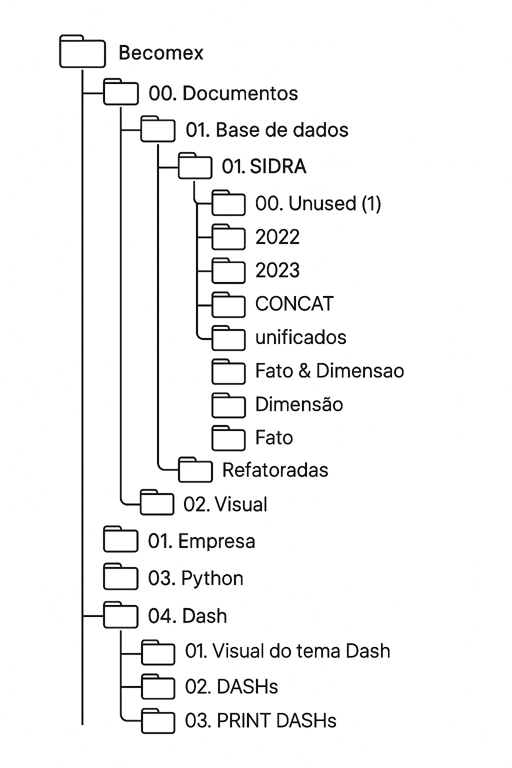

Esse modelo garante acesso rápido, controle de versão e organização por etapas, facilitando revisões futuras e possíveis integrações com novas fontes de dados.

6.2 Plano de Monitoramento e Manutenção
A arquitetura de dados foi pensada para permitir expansão e manutenção sem reestruturações profundas. As tabelas dimensão foram normalizadas e possuem chaves únicas que garantem integridade relacional no Power BI. Isso permite que novas edições dos dados — como a publicação da SIDRA 5457 para 2024 ou 2025 — possam ser integradas com facilidade, bastando:
- Repetir o processo de extração com os mesmos filtros
- Substituir os arquivos base
- Atualizar a consulta no Power BI
O uso exclusivo do Power Query para o ELT garante que o processo seja totalmente executável com poucos cliques, dispensando reprogramação ou reprocessamento externo. Além disso, todos os scripts de pré-tratamento foram documentados e refatorados com boas práticas de Clean Code.
Com isso, o monitoramento periódico do projeto fica facilitado, e a manutenção da solução torna-se viável mesmo para times técnicos com menos familiaridade com o código original.

6.3 Relatório Final
O relatório que acompanha esta entrega foi escrito com base na metodologia CRISP-DM e segue o formato acadêmico recomendado pela Escola DNC, contendo:
- Sumário estruturado por etapas do projeto
- Justificativas de recorte e decisões técnicas
- Tratamento de dados segundo regras do IBGE
- Modelagem dimensional no padrão Star Schema
- Capturas visuais e narrativas de dados que demonstram as análises realizadas
Esse relatório não apenas documenta o que foi feito, mas oferece caminhos para que o projeto evolua, se amplie e se transforme com base em novas necessidades analíticas.

6.4 Revisão do Projeto
Com a entrega consolidada, é possível afirmar que os objetivos iniciais foram plenamente atendidos. A construção de uma base relacional a partir da SIDRA — uma fonte pública, densa e complexa — foi feita com rigor técnico, atenção às normas metodológicas e foco na escalabilidade.
O modelo atual está pronto para:
- Incorporar novos produtos agrícolas
- Estender a análise para séries temporais maiores
- Integrar fontes externas como MAPA, CONAB ou Receita Federal
- Gerar painéis por região, safra, tipo de produtor ou rentabilidade
Além disso, o uso ativo do ChatGPT como copiloto técnico e textual foi fundamental para garantir produtividade, consistência e clareza na organização dos dados e da documentação.
A revisão final do projeto reforça a ideia de que dados públicos, quando tratados com metodologia e intenção analítica, se tornam ferramentas de decisão de alto valor — não apenas para empresas privadas, mas também para governos, organizações civis e instituições educacionais.

7. Referências e Recursos Utilizados

Bases de Dados e Plataformas Oficiais
- SIDRA/IBGE – Sistema IBGE de Recuperação Automática
https://sidra.ibge.gov.br
- Becomex – Consultoria Tributária e Aduaneira (Sponsor do Projeto)
https://becomex.com.br
- CONAB – Companhia Nacional de Abastecimento
https://www.conab.gov.br
- IBGE - Divisão Territorial Brasileira
https://www.ibge.gov.br/geociencias/organizacao-do-territorio/divisao-regional/23701-divisao-territorial-brasileira.html

Repositórios do Projeto
- GitHub – Repositório do Projeto Grupo 6 – DNC 2025
https://github.com/DATAdotPDF/Desafio_Pratico_DNC_Grupo6
- Google Drive – Diretório do Projeto (Documentos e Bases)
https://drive.google.com/drive/folders/1w4MwEPiSkDE5ZhkNfDcaV3UusQ0-Jc--?usp=sharing
- Google Colab – Notebooks de ETL, Limpeza e Modelagem
https://colab.research.google.com/drive/12QJA_IMFica1CO_k0Te0UNvuS0sCTFI-?usp=sharing

Metodologia
- CRISP-DM – Metodologia de Mineração de Dados
https://www.ibm.com/docs/pt-br/SS3RA7_18.5.0/nl/pt/BR/pdf/ModelerCRISPDM.pdf
https://web.archive.org/web/20220401041957/https://www.the-modeling-agency.com/crisp-dm.pdf

Inteligência Artificial
- ChatGPT – OpenAI Copilot para Suporte Técnico e Redação Acadêmica
Utilizado para suporte na engenharia de prompts, revisão textual, organização de etapas, estruturação narrativa, formatação ABNT e testes de consistência lógica dos dados.

Estudos e Referências sobre os 10 Principais Produtos Agrícolas do Brasil (Critério de Seleção Econômica)
- Agrostat – Plataforma do MAPA sobre Exportações Agrícolas
http://indicadores.agricultura.gov.br/agrostat/index.htm
- CEPEA/USP – Indicadores Econômicos da Agricultura Brasileira
https://www.cepea.esalq.usp.br/br
- Estudo EMBRAPA: Produtos do Agronegócio Brasileiro
https://www.embrapa.br/busca-de-noticias/-/noticia/7575681/top-10-produtos-do-agro
- Ranking CNA (Confederação da Agricultura e Pecuária do Brasil)
https://www.cnabrasil.org.br/publicacoes/ranking-do-valor-bruto-da-producao-2023
- Estatísticas FAO – Produção e Exportação Mundial
https://www.fao.org/faostat/en/#data
- Pesquisa CNA 2022 – Produtos com Maior Valor de Exportação Agrícola
https://www.cnabrasil.org.br/publicacoes/projeções-do-agronegócio-2022-a-2031
- Mapa Agroexportações – Ministério da Agricultura
https://www.gov.br/agricultura/pt-br/assuntos/politica-agricola/estatisticas-e-dados/agroexportacoes

